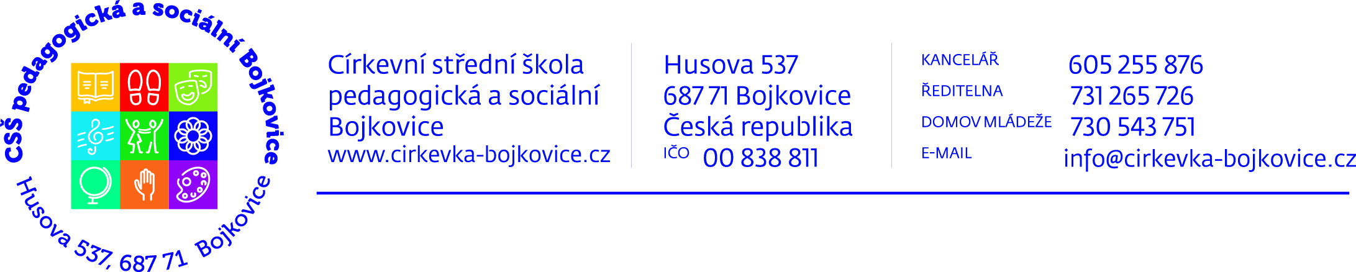
Desatero distančního vzdělávání žáků

- Jsi zodpovědný/á za své vzdělávání.
- Každý pracovní den (od pondělí do pátku) sleduj Bakaláře. Najdeš tam zápis tématu v třídní knize; zadané domácí úkoly; studijní materiály v přiložených souborech; zprávy Komens od vyučujících.
- Na dobu vyučování dle rozvrhu si neplánuj žádné jiné aktivity.
- Buď připraven/a/ na on-line výuku prostřednictvím Teams. Pozvánku dostaneš v Bakalářích. Raději se připoj přes PC než přes mobil, abys mohl/a/ vidět sdílenou obrazovku.
- Zvolí-li vyučující jiný nástroj výuky (Moodle; Google Classroom aj.) respektuj to a postupuj podle jeho pokynů.
- Dodržuj termíny a způsob odevzdání úkolů dle pokynů vyučujících.
- Průběžně studuj a opakuj si zadanou i dříve probranou látku. Po návratu do školy bude následovat ústní / písemné zkoušení.
- Rozvrh bude v době distanční výuky upravený. Některé předměty se v rozvrhu nemusí objevit.
- Máš-li s něčím problém nebo potřebuješ přihlašovací údaje, kontaktuj co nejdříve třídní učitelku, zástupkyni ředitelky nebo ředitelku.
10. Buď pozitivní, i když jsi Covid negativní.

Desatero distančního vzdělávání žáků

- Jsi zodpovědný/á za své vzdělávání.
- Každý pracovní den (od pondělí do pátku) sleduj Bakaláře. Najdeš tam zápis tématu v třídní knize; zadané domácí úkoly; studijní materiály v přiložených souborech; zprávy Komens od vyučujících.
- Na dobu vyučování dle rozvrhu si neplánuj žádné jiné aktivity.
- Buď připraven/a/ na on-line výuku prostřednictvím Teams. Pozvánku dostaneš v Bakalářích. Raději se připoj přes PC než přes mobil, abys mohl/a/ vidět sdílenou obrazovku.
- Zvolí-li vyučující jiný nástroj výuky (Moodle; Google Classroom aj.) respektuj to a postupuj podle jeho pokynů.
- Dodržuj termíny a způsob odevzdání úkolů dle pokynů vyučujících.
- Průběžně studuj a opakuj si zadanou i dříve probranou látku. Po návratu do školy bude následovat ústní / písemné zkoušení.
- Rozvrh bude v době distanční výuky upravený. Některé předměty se v rozvrhu nemusí objevit.
- Máš-li s něčím problém nebo potřebuješ přihlašovací údaje, kontaktuj co nejdříve třídní učitelku, zástupkyni ředitelky nebo ředitelku.
10. Buď pozitivní, i když jsi Covid negativní.

